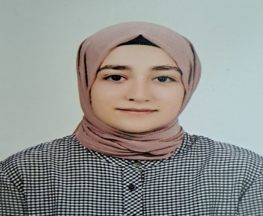

SENA YAŞAR

TC.Kimlik No: 48127506036

Doğum Tarihi :11/06/2002

Memleket: Kütahya-Merkez

Medeni Durumu: Evli

Telefon: +90 (541) 271 74 88
Adres: Bahçelievler mahallesi çubuk caddesi no:20 kütahya merkez

Eğitim
  - 2008 –2012 Bahçelievler kadir adlım İlköğretim Okulu
  - 2012-2016 Şule Mete Tetik İmam Hatip Ortaokulu
- 2016-2020 Kütahya Lisesi
- 2020-2024 Kütahya Dumlupınar üniversitesi Sosyoloji

Ehliyet: B sınıfı

Kişisel Yetenekler
İletişime açık, sorumluluk alabilme, zamanı iyi kullanma, ekip çalışmasına yatkın, yardımsever, disiplinli, gelişime açık, pratik çözüm odaklı, Bilgisayar bilgisi

Aldığı Sertifikalar ve seminerler

- DPÜ Çevrimiçi çocuk gelişimi eğitim zirvesi semineri 2020
- DPÜ Gelişim zirvesi sertifikası 2020
- Kütahya gençlik merkezi eğitim zirvesi 2021
- Özel güvenlik eğitim sertifikası ve kimlik 2023
- Bağımlılıklarla Mücadele Eğitimi

Stk Çalışmaları Ve İş Kariyer Deneyimi
- Genç Yeşilay topluluk sekreteri 2021-2023
- Kızılay Gönüllüsü
- Şehit Ömer Halisdemir Kütüphanesi 2022-2024
- Farklı firmalara sosyal medya danışmanlığı
- Prof.Dr Necmettin Erbakan MTAL ders ücreti karşılığında Felsefe öğretmenliği 2024-2025 Eğitim öğretim yılı

Referanslar
Ad Soyad
Ercan DEMİRBAŞ (Meteoroloji il Müdürü) 0544 239 8711

